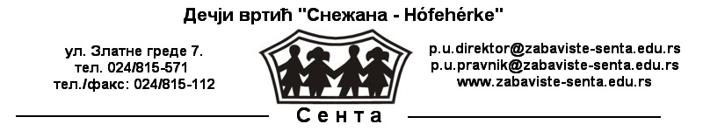
О Б А В Е Ш Т Е Њ Е

МОЛЕ СЕ РОДИТЕЉИ ДА, СХОДНО ТРЕНУТНОЈ ЕПИДЕМИОЛОШКОЈ СИТУАЦИЈИ У ЗЕМЉИ СВОЈЕ МОЛБЕ И ЗАХТЕВЕ УПУЋУЈУ УСТАНОВИ ТЕЛЕФОНСКИМ ПУТЕМ ИЛИ ПУТЕМ ЕЛЕКТРОНСКЕ ПОШТЕ, КАКО БИ БИЛО ШТО МАЊЕ НЕПОСРДЕДНИХ КОНТАКАТА И СМАЊЕНА МОГУЋНОСТ ШИРЕЊА ВИРУСА.
ХВАЛА НА РАЗУМЕВАЊУ.

É R T E S Í T É S
TEKINTETTEL AZ ORSZÁGBAN URALKODÓ JÁRVÁNYHELYZETRE, KÉRJÜK A SZÜLŐKET, HOGY KÉRELMEIKET AZ INTÉZMÉNY FELÉ TELEFONON VAGY ELEKTRONIKUS POSTÁN / email / KERESZTÜL INTÉZZÉK. EZZEL A MEGOLDÁSSAL ELKERÜLJÜK A GYAKORI KONTAKTUSOKAT ÉS CSÖKKENTJÜK A JÁRVÁNY TERJEDÉSÉT.
MEGÉRTÉSÜKET KÖSZÖNJÜK!

